LISTA 1 - EXERCÍCIOS FBF-0604 PLANEJAMENTO DE FÁRMACOS
OBS: TAREFA A SER REALIZADA EM GRUPO CONFORME DIVISÃO JÁ ENVIADA PELOS ALUNOS

- Um grupo de P&D de uma Indústria farmacêutica planejou a molécula A para tivesse atividade no alvo B. A atividade foi baixa e o grupo precisa solucionar o problema. Como consultor farmacêutico contratado para resolver o problema, o que você sugeriria para aumentar a atividade da molécula A? Justifique a resposta.

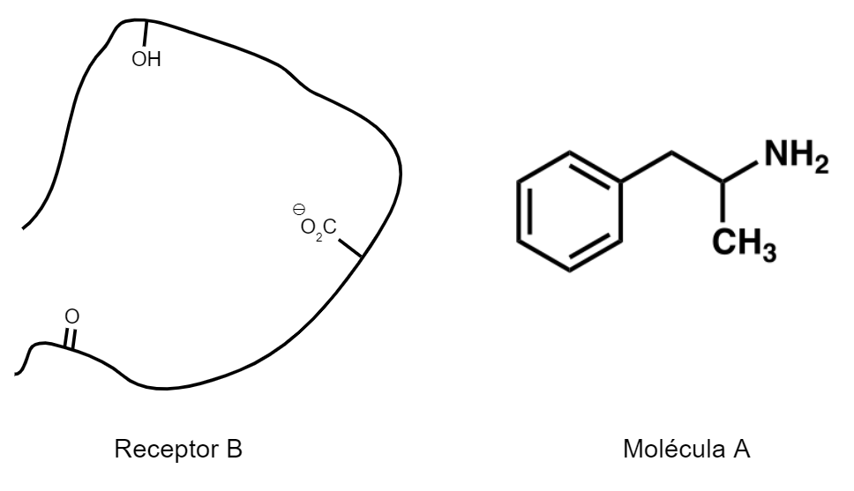

- Os três compostos a seguir atuam por inibição da enzima COX-2, em diferentes graus de seletividade em relação à COX-1. Observando as estruturas é possível propor a relação entre estrutura química e atividade biológica, ou seja, quais as interações acontecem entre o fármaco e o receptor, para que estes compostos apresentem a atividade biológica de interesse. Assinale a alternativa correta com relação às interações que podem acontecer com a enzima nas regiões denominadas 1, 2 e 3 dos três compostos apresentados.
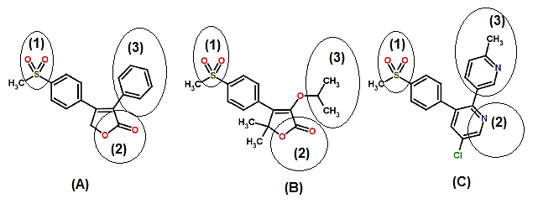
- 1-Ligação aceptora de hidrogênio; 2-ligação aceptora de hidrogênio; ligação hidrofóbica ou empilhamento.
- 1-Ligação doadora de hidrogênio; 2-ligação aceptora de hidrogênio; ligação hidrofóbica ou empilhamento.
- 1-Ligação doadora de hidrogênio; 2-ligação doadora de hidrogênio; ligação hidrofóbica ou empilhamento.
- 1-Ligação aceptora de hidrogênio; 2-ligação iônica; 3- Ligação hidrofóbica.
- 1-Ligação aceptora de hidrogênio; 2-ligação dipolo-dipolo; ligação hidrofóbica

- Redesenhe a molécula que segue dentro do receptor para que interaja com todos os pontos de interações que estão destacados em vermelho. Indique quais são as interações e classifique-as em relação às respectivas forças.

- Utilizando os conhecimentos sobre a origem de fármacos, que tipo de planejamento visto poderia ser utilizado na estrutura a seguir? Proponha com base nos conhecimentos químicos uma estrutura 2D.
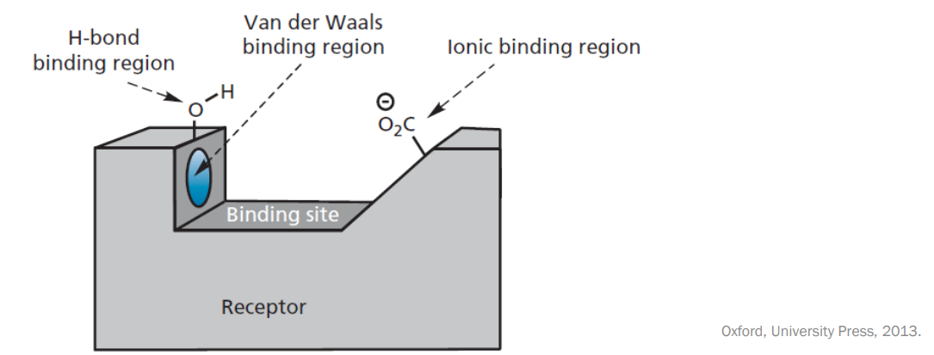
- Qual a vantagem das ferramentas computacionais na descoberta de fármacos? Há necessidade de se fazer ensaios biológicos?
- O que se entende por especificidade e seletividade do alvo? Por que é importante?
- Você é um químico medicinal encarregado de iniciar um programa de pesquisa para desenvolver um fármaco capaz de inibir um novo receptor de tirosina quinase. Não há compostos líderes conhecidos com essa propriedade. Quais abordagens você pode adotar para identificar um composto líder?
- As salicilamídeos são inibidores de uma enzima chamada citalona desidratase. A REA mostra que existem três importantes interações de ligação de hidrogênio. Explique se você acha que as quinazolinas podem atuar como um bioisostério para salicilamidas.
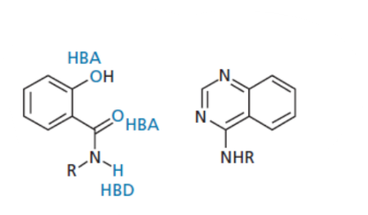
quinazolina
Salicilamina

- A morfina se une firmemente aos receptores opioides no cérebro, resultando em analgesia. Estudos realizados em laboratório (in vitro) com receptores opioides demonstram que o sal quaternário da morfina também tem uma forte afinidade de ligação. No entanto, quando administrado por via intravenosa em animais (in vivo), esse composto se mostra inativo. Sugira a razão por trás dessa discrepância.

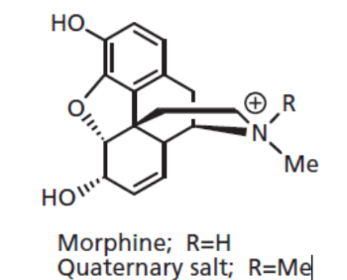

- Um fármaco que contém um grupo carboxilato ionizado e mostra boa atividade encontra seu alvo em testes in vitro. Quando testes in vivo foram realizados, o fármaco mostrou que não foi ativo quando administrado por via oral, mas apresentou boa atividade quando foi administrado por injeção intravenosa. O mesmo fármaco foi convertido em éster, mas mostrou-se inativo in vitro. Apesar disso, mostrou-se ativo in vivo quando foi administrado por via oral. Explique essas observações.

COEFICIENTE DE IONIZAÇÃO E METABOLISMO DE FÁRMACOS

- Com base no coeficiente de ionização a partir do pKa de cada fármaco apresentado abaixo, descreva o perfil farmacocinético de cada um nos compartimentos biológicos sugeridos: Estômago : 1; Duodeno: 5 ; Jejuno, íleo: 8; Plasma: 7,4

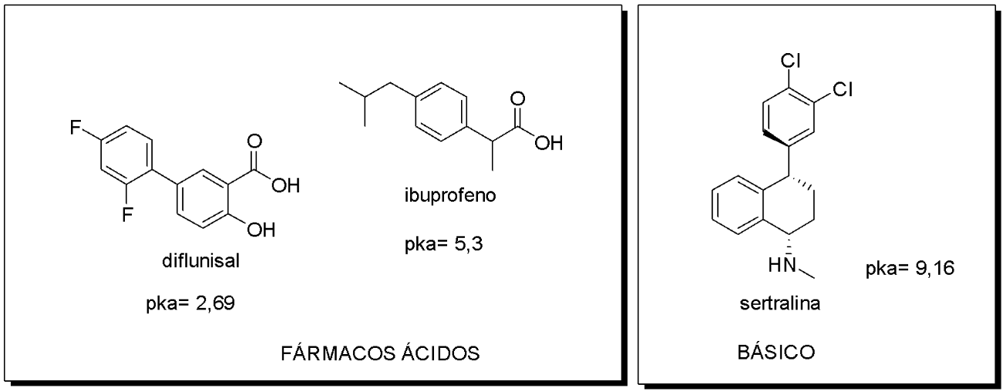

- Utilizando os mesmos fármacos proponha (desenhe) as estruturas dos metabólitos gerados a partir do metabolismo de Fase I e Fase II, dois exemplos de cada para cada um dos fármacos (2 Fase I e 2 Fase II, para cada molécula)
- Com base no estudo do metabolismo de uma molécula quais as estratégias que podem ser empregadas no aprimoramento de propriedades farmacocinéticas e farmacodinâmicas?

USE O ARTIGO DE METABOLISMO PARA RESPONDER AS QUESTÕES A SEGUIR

- Qual é o ponto central transmitido pelo artigo?
- Por que é essencial considerar o metabolismo durante o planejamento de fármacos?
- Quais são as abordagens principais para influenciar o metabolismo através da
- CYP450? Cite um exemplo para cada abordagem discutida.

